[南方医科大学南方医院的文章被质疑，文章内检测到3对图片重复](https://mp.weixin.qq.com/s?__biz=MzIwNzc3MzU3NQ==&mid=2247484289&idx=2&sn=ec7e8db0818794ae9a3483447ac14d33&chksm=963cac5ff5303421ee866a1976b2dd2f8ec1c6151aa5eb2de24e4a1dc68d00cf8b261660acb5&scene=126&sessionid=1742490875)

[诚信探索](javascript:void(0);)2025-03-17 18:29:37上海

iFigures通过系统筛库，发现南方医科大学南方医院的研究团队于2023年9月15日在***Carbohydrate polymers***发表的题为**“Electrospun polyvinyl alcohol-chitosan dressing stimulates infected diabetic wound healing with combined reactive oxygen species scavenging and antibacterial abilities”** 文章，涉嫌文章内的图片重复使用。

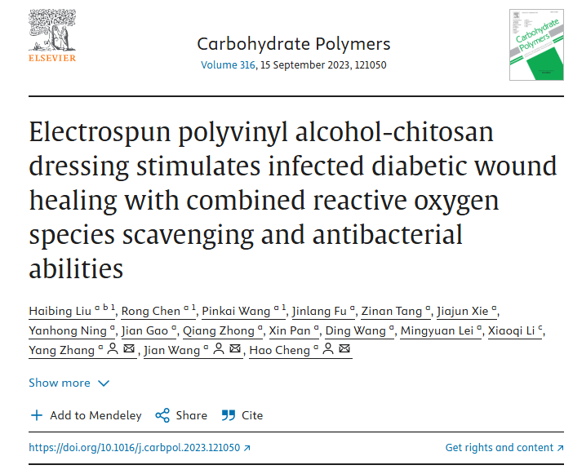

首先获取该文章的所有图片（共计90张图）：

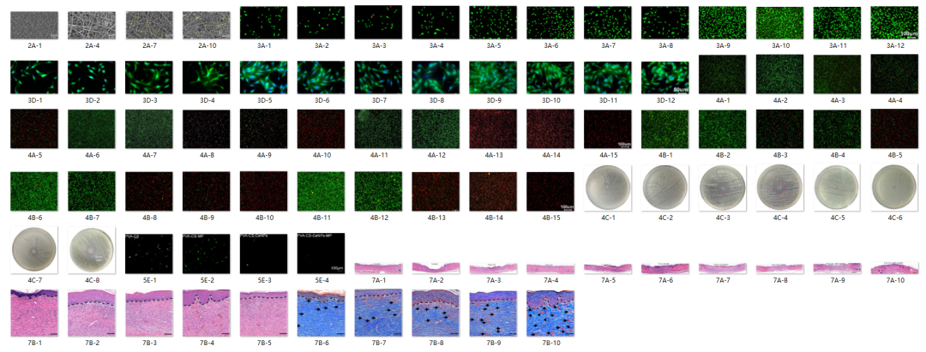

最后，对所有图片进行检测，iFigures发现有 **3**对图片涉嫌重复使用：

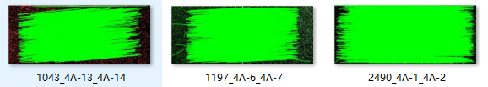

iFigures编辑部建议作者单位检测原始数据，进一步与杂志社联系，及时更正重复的图片或者是直接撤回文章。